Kosakata ketidakpuasan ekologis kita

Mencoba mengarusutamakan kata-kata baru yang mengekspresikan emosi manusia tentang keprihatinan akan keadaan planet kita .
Oleh: Chinmaya Lal Thakur, Shiv Nadar University

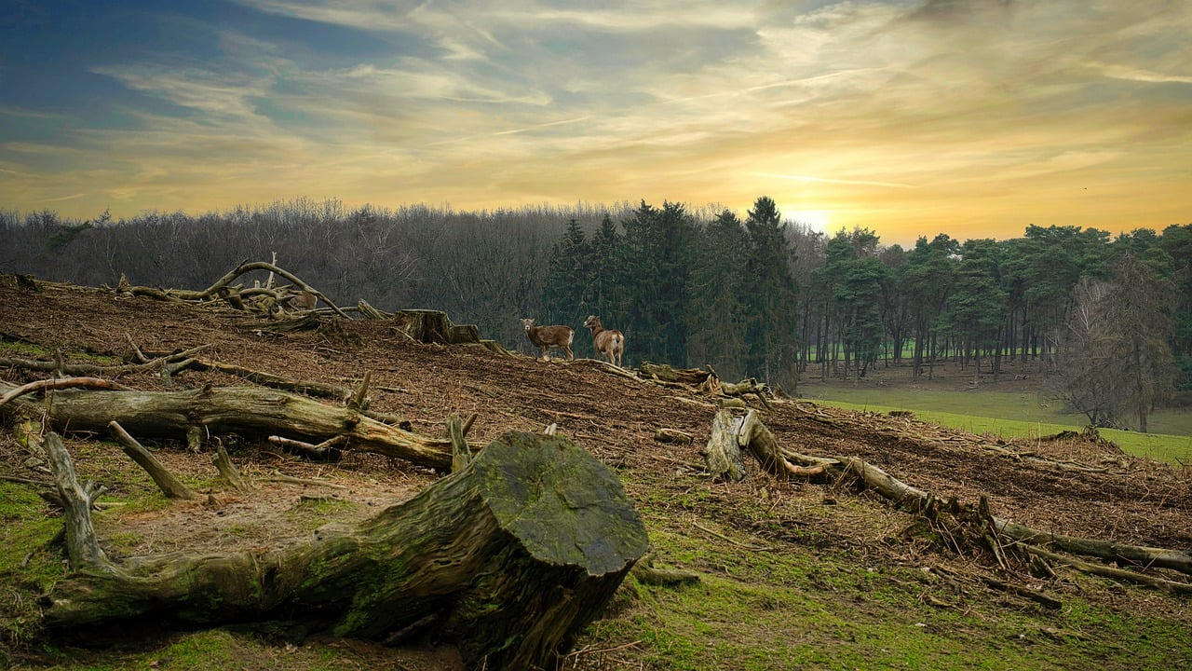
Rusaknya alam dan ekosistem cenderung menimbulkan rasa sedih. : Berhard Schurmann/Pixabay Lisensi Konten Pixabay

Editor Samrat Choudhury, Commissioning Editor, 360info
DOI 10.54377/634f-2292
Stres akibat perubahan iklim dan dampaknya terhadap kehidupan kita kini menjadi hal yang umum di seluruh dunia.
Para ahli saraf, psikolog, dan filsuf menemukan bahwa kekhawatiran tentang meningkatnya suhu global dan risiko terhadap keberlanjutan eksistensi kita di bumi kini telah melampaui ancaman fisik dari peristiwa-peristiwa kehancuran iklim dan bencana ekologi.
Pemikir Australia Glenn Albrecht berpendapat bahwa keadaan bumi membangkitkan emosi dan mempengaruhi pikiran kita yang ia sebut sebagai “gejala psychoterratic.”
Gejala psikoteratik adalah istilah yang memayungi kosakata keadaan mental yang berkaitan dengan kesehatan ekologi planet kita.
"Eco-anxiety" adalah sindrom yang paling umum dari yang telah dipelajari dan dibahas secara publik. Contoh-contoh menonjol lainnya termasuk "kesedihan iklim", "rasa bersalah ekologis", "trauma iklim", "malu ekologis", dan "kemarahan iklim".
Sindrom psikoteratik jelas tidak mempengaruhi kita semua dengan cara yang sama.
Perasaan yang mendalam
Kelompok migran, masyarakat adat, petani, pengungsi, dan perempuan lebih rentan tidak hanya terhadap ketidakpastian perubahan iklim tetapi juga terhadap perasaan dan emosi berat yang ditimbulkan oleh kondisi kesehatan planet kita yang semakin memburuk.
Anak muda di seluruh dunia, terutama dalam kelompok usia 15-30 tahun, juga sangat terpengaruh oleh sindrom psychoterratic dan beberapa di antara mereka bahkan mulai membuat pilihan hidup yang tampaknya membantu meredakan situasi tersebut.
Pilihan-pilihan ini termasuk tidak berkomitmen dalam hubungan romantis jangka panjang serta tidak memiliki anak.
Eco-anxiety adalah singkatan dari anxiety (kecemasan) ekologis dan merujuk pada respons emosional yang kuat dan tidak menyenangkan terhadap perubahan iklim.
Meskipun istilah tersebut telah digunakan sejak 2007, istilah ini masuk ke dalam wacana publik dan ilmiah dengan cara yang signifikan pada tahun 2018 ketika aktivis iklim muda, Greta Thunberg, secara terbuka membahas perjuangannya sendiri dengan fenomena tersebut.
Kecemasan ekologi terkait dengan sindrom psikoteratik dari kesedihan iklim atau ekologi. Kesedihan iklim atau solastalgia merujuk pada rasa kehilangan, putus asa, dan kesedihan yang mendalam yang dialami individu saat mereka menghadapi kenyataan perubahan iklim dan dampaknya terhadap ekologi planet kita.
Kesedihan iklim telah muncul kembali dalam sastra yang terkait dengan studi lingkungan sejak 2010 dan umumnya diartikan sebagai ketidaknyamanan dan keputusasaan terkait kehilangan lanskap alam, ekosistem, serta bentuk kehidupan tumbuhan dan hewan.
Gambar dan video tentang mencairnya lapisan es di lanskap kutub yang mengancam beruang dan penguin, misalnya, dapat menimbulkan rasa duka yang mendalam. Demikian pula, kekhawatiran bahwa Great Barrier Reef di Queensland, Australia, akan rusak dan tak dapat dipulihkan akibat ulah manusia membuat banyak di antara kita merasa putus asa dan suram.
Rasa Malu dan bersalah
Kesadaran yang kuat dan pengalaman solastalgia sering kali berbanding lurus dengan sindrom psikoteratik dari eco-guilt atau rasa bersalah terhadap lingkungan. Eco-guilt muncul dalam situasi dimana kita merasa tidak mampu membuat pilihan yang ramah lingkungan seperti yang kita inginkan.
Sebagai contoh, pikirkan tentang menghadiri acara kumpul-kumpul. Jika penyelenggara tidak menyediakan peralatan makan yang dapat terurai secara alami atau tidak ada pilihan bagi Anda untuk membawa cangkir kopi yang dapat digunakan kembali ke acara tersebut, Anda mungkin merasa gelisah dan bertanggung jawab atas perilaku yang tidak dianggap sesuai.
Demikian pula, jika kita berada di supermarket dan lupa membawa tas kain, kita mungkin merasa bersalah jika harus menggunakan kantong plastik atau polietilen yang tidak dapat didaur ulang untuk membawa barang-barang yang telah kita beli.
Rasa malu ekologis atau eco-shame terkait dengan rasa bersalah ekologis. Kita merasakan rasa malu ketika kita tidak sengaja merugikan lingkungan. Padahal kita sebenarnya sadar dan sengaja. Kita mungkin juga percaya bahwa tindakan tersebut menunjukkan sifat dan kepribadian kita yang konon tidak bertanggung jawab terhadap lingkungan.
Misalnya Anda sedang berkunjung ke luar negeri.. Penduduk setempat mengikuti tradisi yang mengharuskan cangkir yang dapat digunakan kembali diisi dengan air, dan mereka membawa cangkir mereka sendiri. Tanpa menyadari tradisi ini, Anda tidak membawa peralatan makan yang berguna dan terpaksa menggunakan cangkir plastik.
Dalam situasi seperti itu, Anda mungkin merasa seharusnya Anda memeriksa sebelum tiba dan membawa peralatan makan dari tanah liat atau kertas. Anda juga dapat menyimpulkan bahwa ini bukanlah kesalahan Anda yang terjadi sekali saja dan Anda pada dasarnya tidak peduli terhadap kesehatan ekologi bumi.
Perubahan iklim menjadi trauma iklim ketika individu terpicu oleh bencana iklim secara terus-menerus. Tanggapan kuat mereka terhadap situasi ketika pemicunya tidak memungkinkan mereka untuk pulih dari rasa sakit masa lalu dapat bersifat emosional, psikologis, atau bahkan fisik.
Trauma dan amarah
Contoh umum dari trauma iklim adalah orang-orang yang tinggal di daerah rawan banjir. Meskipun siklus banjir mungkin bersifat musiman atau tahunan, mereka menghidupkan kembali rasa mendalam sakit dan kuatnya berulang kali.
Terkadang, trauma iklim beralih menjadi amarah terhadap iklim. Amarah terhadap iklim muncul ketika individu dan kelompok memprotes tindakan manusia yang mereka anggap bertanggung jawab atas perubahan iklim dan kerusakan lingkungan. Umumnya, amarah terhadap iklim diarahkan kepada para politisi, perusahaan multinasional, dan badan pembuat kebijakan.
Tindakan yang dilakukan oleh Extinction Rebellion, pidato Thunberg yang mengkritik para pemimpin negara maju atas respons yang tidak peka terhadap krisis iklim. Sekelompok pemuda India mengecam kenyataan bahwa tindakan dan keadilan lingkungan tidak disebutkan dalam kampanye pemilihan sebagian besar partai politik di negara ini adalah contoh yang menonjol dari fenomena tersebut.
Para ilmuwan, pemikir, dan psikolog terus mempelajari, menganalisis, dan mengkaji sifat dari sindrom psikoteratik yang telah dijelaskan di atas serta banyak sindrom lainnya seperti “ketakutan lingkungan”, “fobia lingkungan”, “paralisis iklim”, “kelelahan iklim”, dan “melankolia lingkungan”.
Kita perlu ingat bahwa sindrom yang kita alami atau rasakan biasanya tidak mengindikasikan kesulitan kesehatan mental.
Sebagian besar, sebenarnya, merupakan respons rasional terhadap krisis iklim dan dapat mendorong aksi yang ramah lingkungan.
Namun, penting bagi kita untuk mencari bantuan jika kita mengalami satu atau lebih sindrom psikoteratik dengan cara yang melampaui batas atau benar-benar buruk. (RKT)
Chinmaya Lal Thakur adalah Dosen Pembantu di Departemen Bahasa Inggris, Sekolah Humaniora dan Ilmu Sosial, Institusi Eminensi Shiv Nadar.
Diterbitkan di bawah lisensi Creative Commons oleh 360info™.
Artikel ini sudah terbit dalam Bahasa Inggris pada tanggal 21 Agustus 2024 di 360info.org.

